В России растет число детей с инвалидностью. На 2024 год в стране насчитано более 600 000 детей-инвалидов, что на 10% больше по сравнению с 5 годами ранее. Еще быстрее растет численность детей с ОВЗ — ограниченными возможностями здоровья. К ОВЗ относят нарушения речи, слуха, зрения, функций опорно-двигательного аппарата, аутизм, выраженную недостаточность интеллекта, задержку психического развития.

Дети с ОВЗ не должны находиться в изоляции. Они могут общаться со сверстниками, освоить нормы поведения, получить образование, поступить в ВУЗ, создать семью. Их жизнь может не отличаться от жизни здоровых людей. Но для этого нужно вести целенаправленную работу по социальной адаптации ребенка. Родители, воспитатели, педагоги должны помогать особенным ребятам адаптироваться в социуме.

Важность социальной адаптации детей с ОВЗ

По статистике ООН, в мире более 400 миллионов человек с нарушениями психического и физического развития, основная часть из них — дети. Они вынуждены приспосабливаться к коллективу, обществу, которые часто бывают жестоки.  Многие дети испытывают сложности с социализацией, получением образования. Они часто чувствуют себя одинокими, отчужденными.

По мнению советского психолога, Л.С. Выготского, трудности интеграции особенных детей в общество связаны не с ограниченными возможностями здоровья. Главная причина — «социальный вывих», который нарушает связь ребенка с социумом. Исправить ситуацию помогает освоение детьми разных социальных ролей, их сущности, функций и применение полученного опыта в жизни. Для этого дети с должны взаимодействовать со здоровыми толерантными сверстниками.

Важность социальной адаптации в жизни особенных детей сложно переоценить. Она помогает «включиться» в общество, стать его частью, освоить нормы поведения, подготовиться к самостоятельной жизни.

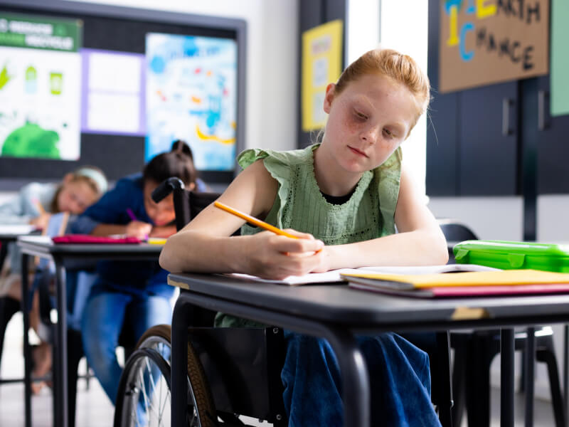

Специфика социальной адаптации детей с ОВЗ

Социальная адаптация — мероприятия, цель которых — развить умения ребенка с ОВЗ или инвалидностью, помочь ему стать полноценным членом общества, не испытывать проблем с общением со сверстниками в детском саду, школе, институте, на работе. Для достижения этих целей с детьми с особенностями развития должны работать разные специалисты: психолог, логопед, дефектолог.

У специалистов разные задачи. Психолог помогает избавиться от тревожности, страха, разрешает конфликтные ситуации со сверстниками. Если у ребенка проблемы с интеллектуальным развитием, на помощь придет дефектолог. Его задача — повысить познавательную активность, углубить познания об окружающем мире, помочь освоить учебную программу. Цель логопеда — скорректировать речь ребенка, научить правильно произносить слова, читать, писать.

Уровни социальной адаптации

В ходе социальной адаптации дети проходят несколько уровней:

* Структурный. Умение вести себя в обществе согласно общепринятым нормам и правилам, соблюдать дисциплину в школе.
* Морально-нравственный. Умение оценивать происходящие в мире события, делать обоснованные выводы.
* Учебный. Умение понимать, планировать задачи и успешно их выполнять в процессе обучения.
* Личностное и духовное развитие. Умение брать ответственность за свои поступки. Воспитание правильных устремлений, совершенствование личности, осознанное принятие традиций и культурных ценностей.

В основе социальной адаптации – учеба, предметно-практическая деятельность, труд, использование ассистивных устройств, творчество, спорт, декоративно-прикладное искусство.

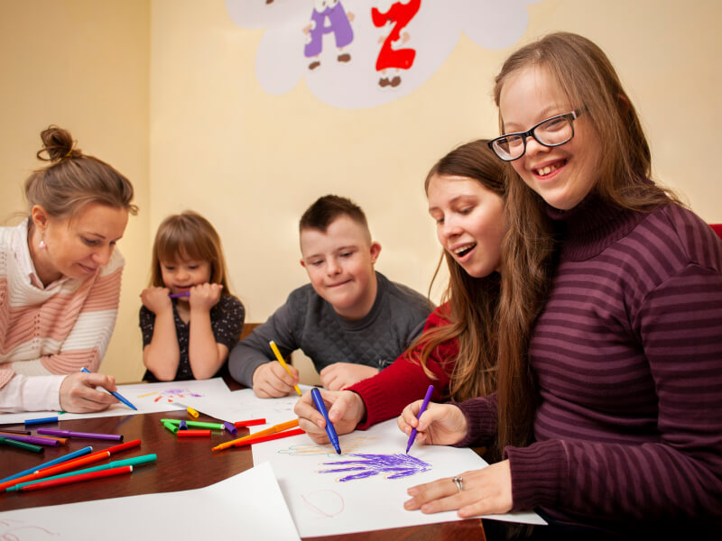

Задачи социальной адаптации

Дети с ОВЗ сталкиваются с разными трудностями: им бывает сложно общаться, обслуживать себя, учиться или освоить профессиональные навыки. Согласно проведенным исследованиям, особенным детям и подросткам не столь важно преуспеть в карьере, как стать «хорошим человеком». Им важнее надежные друзья, а не финансовый достаток. Основными угрозами они называют заболевания, вредные привычки, эмоциональную зависимость от других людей.

Чтобы дети смогли полноценно интегрироваться в жизнь общества, важно решить такие задачи:

* разработать программы социализации;
* увеличить количество центров реабилитации и социальной адаптации;
* разработать технологии дополнительного образования;
* создать условия для гуманистического стиля коммуникации;
* обеспечить должную педагогическую помощь;
* разработать программы формирования инклюзивной культуры родителей.

Задачи педагогов

Основная роль в социальной адаптации детей отведена педагогам детских дошкольных образовательных учреждений и школ. Чтобы дети быстрее влились в коллектив сверстников, освоили нормы и правила поведения в обществе, воспитатели и учителя должны поставить перед собой ряд целей и задач. Решать их нужно последовательно, вовлекая в процесс членов семьи и тьюторов. Приведем основные задачи.

Естественно-культурные

Учитель должен сформировать представления о строении организма человека. Создать условия для повышения уровня физической активности, наращивания силы, улучшения баланса, ловкости, координации движений. Обучить основам здорового образа жизни, например, это правильное питание, зарядка, контроль за здоровьем, соблюдение режима труда и отдыха.

Социально-культурные

Педагог должен сформировать благоприятные условия для умственного развития ребенка, его стремления к получению образования, расширению знаний. Важно задействовать технологии и программы для совершенствования речи, логики, внимания, памяти.

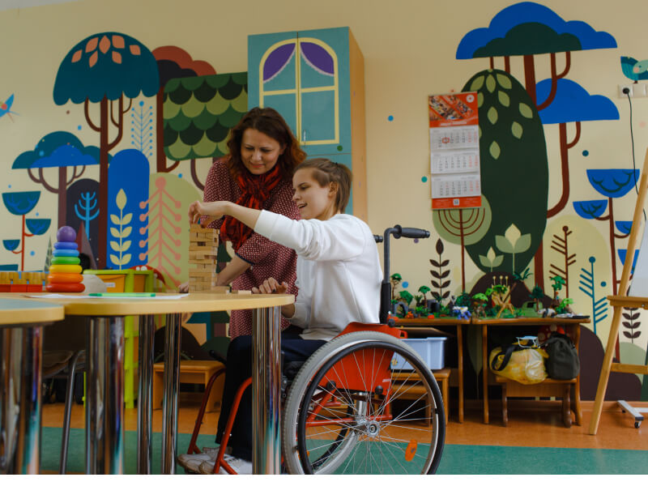

Морально-нравственные

Педагог должен заложить основы морально-нравственных качеств, воспитать уважение к другим людям, научить понимать, что такое добро и зло.

Социально-психологические

Учитель должен помочь ребенку влиться в коллектив с помощью разных способов: творчества, созидательной деятельности, игр. Важно улучшить самооценку, сформировать у ребенка позитивную Я-концепцию.

Факторы, которые влияют на социальную адаптацию

Успешность социальной адаптации детей с ОВЗ зависит от нескольких факторов. Расскажем об основных.

Семейная среда

В семье ребенок проводит большую часть времени, это его основное социальное окружение. Члены семьи закладывают фундамент отношений малыша к себе, другим людям, к миру в целом. Психическое неблагополучие в семье усугубляет проблемы, провоцирует прогрессирование нарушений. Напротив, гармоничные отношения между членами семьи, взаимная забота и поддержка повышают вероятность успешной социализации ребенка с ОВЗ.

Школьная среда

Образование играет одну из ключевых ролей в социальной адаптации. Педагог должен выстроить учебно-воспитательный процесс таким образом, чтобы взаимодействие особенных и здоровых детей пошло всем на пользу. При этом здоровые школьники должны научиться быть толерантными, а дети с ОВЗ — не чувствовать себя не такими как все. Качество образования и доступность программ способствуют развитию знаний и умений, которые потребуются для успешной адаптации.

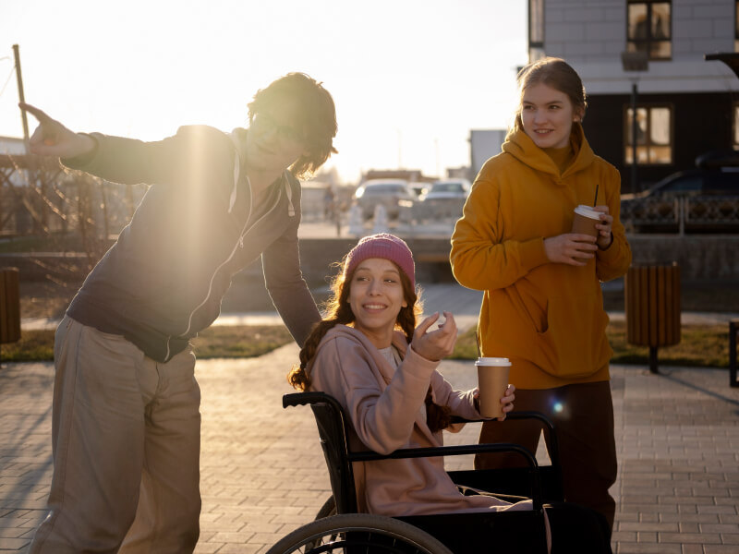

Социальная поддержка

Основные навыки, которые повышают шансы успешной социализации, — это умение дружить, сотрудничать со сверстниками и взрослыми, разрешать конфликты мирным путем.

Индивидуальные особенности ребёнка

Каждый человек индивидуален. Даже при одинаковых нарушениях, адаптация у детей может проходить по-разному. На это влияет не только психологическая атмосфера в семье и качество образования, но и характер ребенка, его интеллектуальные способности, тип нервной деятельности. Ребенок может быть добрым или агрессивным, не умеющим подавить приступы злости. Доброжелательным детям быстрее устанавливают контакт со сверстниками, находят друзей.

Методы и подходы к социальной адаптации

Раньше дети с ОВЗ к школьному возрасту редко достигали нормального уровня психического и интеллектуального развития — это было, скорее, исключением. Однако со временем наблюдается противоположная тенденция. Все благодаря практическому применению достижений в области психологии, медицины, техники, цифровых технологий. Существенную роль в адаптации играют новые методы и подходы в воспитательно-образовательном процессе. Расскажем о них подробнее.

Инклюзивное образование

Это возможность детям с физическими, эмоциональными, языковыми и другими особенностями учиться в обычных общеобразовательных учреждениях. Основная идея, продвигаемая государством, — не разграничивать детей на здоровых и «особенных». Благодаря такой концепции ребенку с ОВЗ необязательно учиться в коррекционных учебных заведениях.

Для успешной социализации для инвалидов и детей с ОВЗ создают комфортные условия:

* перепланируют учебные помещения;
* создают новые методики обучения;
* задействуют специальное оборудование.

Инклюзивное образование доказывает эффективность. Благодаря взаимодействию сверстников с разными интеллектуальными способностями, навыками и умениями, здоровые дети и школьники с ОВЗ учатся уважать, развивают толерантность, эмпатию. Они развивают социальные навыки, учатся командной работе.

Исследования доказывают, что инклюзия повышает образовательные достижения всех школьников, в числе которых дети с ограниченными возможностями здоровья.

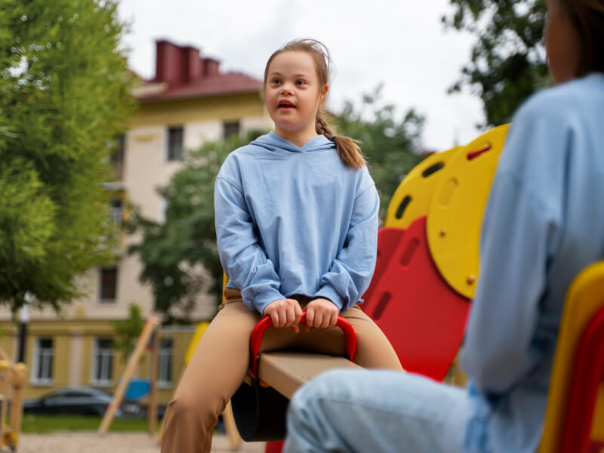

Индивидуальные образовательные программы

Образование — одно из ключевых условий для успешной социализации, участия человека с ОВЗ в жизни общества, реализации своего потенциала. Однако у детей с ОВЗ отмечается низкая познавательная активность. Из-за сниженных мыслительных, когнитивных и познавательных процессов особенным детям сложно освоить образовательную программу.

Задача индивидуальных программ — выстроить образовательный процесс для ребенка с ОВЗ с учетом его реальных возможностей, особенностей развития, потребностей.

ИОП составляют с учетом психолого-педагогической характеристики ребенка, задач коррекционно-образовательной работы, требованию к уровню подготовки ребенка.

Психолого-педагогическая помощь

Психолого-педагогическая помощь для детей с ОВЗ — поддержка узкими специалистами как ребенка, так и его родителей. Она помогает разрешить вопросы социализации, обучения.

К работе может быть привлечен психолог, дефектолог, логопед. Благодаря психолого-педагогической поддержке возможно:

* помочь детям, которые нуждаются в специальных обучающих программах;
* создать дружелюбную атмосферу в детском коллективе и педагогическом составе;
* своевременно выявлять и корректировать нарушения развития;
* повысить психолого-педгогическую компетентность у воспитателей, учителей и родителей;
* изучить индивидуальные особенности детей.

Психолого-педагогическая помощь играет огромную роль в социализации детей с ОВЗ и становления личности.

Практические рекомендации

Наши рекомендации помогут ускорить и облегчить процесс социализации детей с ОВЗ.

Ролевые игры

Детям с ОВЗ нелегко социализироваться из-за физических недостатков или умственной отсталости. Чтобы особенный ребенок смог научиться взаимодействовать с окружающими, соблюдал дисциплину и предписанные нормы поведения, часто задействуют сюжетно-ролевые игры. С их помощью дети учатся общаться, правильно излагать мысли, договариваться.

Ролевые игры помогают развить:

* эмоциональную сферу;
* интеллект;
* творческие способности;
* речь.

Можно задействовать такие виды ролевых игр: бытовые сюжеты (семья, дом), общественные темы (детский сад, школа, общественный транспорт, больница), игры на патриотические темы.

Работа педагога с родителями

Успешность социализации ребенка с ОВЗ зависит от поддержки и воспитания не только со стороны педагогов, но и родителей. Члены семьи должны быть вовлечены в образовательный процесс.

Задача педагогов — привлекать родителей «особенных» детей к школьным и внешкольным мероприятиям. Можно пригасить матерей и отцов на групповые занятия, в которых будет учувствовать их ребенок. Дело в том, что некоторые родители не замечают проблем в поведении своего ребенка или игнорируют их, не видят, как он общается с другими детьми. В условиях образовательного процесса все особенности будут на лицо.

Некоторые мамы и папы «болезненно» относятся к проблемам своего малыша, потому учитель должен быть доброжелательным и корректным в общении. Важно начинать диалог с позитивной оценки ребенка, акцентировать внимание на его достижениях, успехах. Педагог должен советовать, давать рекомендации мягко, не настойчиво. Лучше отказаться от слов с негативным «окрасом», например, отклонения, патология, умственная отсталость. Важно внимательно слушать жалобы родителей, возражения, сомнения.

Цель совместной работы учителя и членов семьи — налаживание здоровых контактов, создание благоприятных условий для саморазвития ребенка и его успешной социализации.

Использование технологий для облегчения адаптации

Есть несколько эффективных технологий социализации для детей с ОВЗ:

* Технология разноуровневого обучения. Учитывает индивидуальные особенности каждого ребенка. Направлена на создание комфортных условий для стимулирования познавательной деятельности детей, развития мышления, воображения. Подразумевает разный уровень усвоения учебного материала (не ниже базового).
* Технология проблемного обучения. Ее цель — искусственно создать проблему, волнующую всех детей, и вовлечь их в разрешение проблемной ситуации.
* Игровые технологии. Игры задействуют для закрепления изученного материала, углубления знаний, улучшения умственных, интеллектуальных и творческих способностей.
* Здоровьесберегающие технологии. Их задача — укрепить здоровье, привить детям навык заботиться о себе, развить мелкую моторику. Примеры здоровьесберегающих технологий: пальчиковая гимнастика, гимнастика для глаз, органов дыхания, прогулки, закаливание, самомассаж.
* Информационно-коммуникационные технологии. Подразумевают использование в воспитательно-обучающем процессе компьютерных игр, мультимедийных презентаций, компьютерных тренажеров и т.д.

Подведем итог

Социальная адаптация — процесс приспособления ребенка к коллективу и общественным нормам. Она включает усвоение социальных ролей, правил поведения, формирование социальных навыков. Низкий уровень социальной адаптации может привести к разным проблемам: агрессии, пониженной самооценки, одиночеству. Чтобы повысить вероятность успешной социализации, нужно задействовать разные методы и подходы, в том числе психолого-педагогическую помощь, современные образовательные программы и технологии.

Список литературы

* Басов Н.Ф. Социальная работа с инвалидами. Учебное пособие – М.: КНОРУС, 2012. – 400с.
* Потапова О.Н. Социальные проблемы детей с ограниченными возможностями в современной России (региональный аспект): автореф. дис. канд. социол. наук. – Саратов, 2007 – 168с.
* Скок Н.И. Биосоциальный потенциал лиц с ограниченными возможностями и социальные механизмы его регуляции// СОЦИС, 2005, №4;
* Мусханова И.В., Яхьяева А.Х. О проблемах инклюзивного образования Велес. 2016. № 11-3 (41). С. 33-35.

https://yastatic.net/share/static/b-share.png